Способ химической переработки полиэтилентерефталата
Г.А. Данюшина, В.В. Стрельников,Н.В. Шишка
Акционерное общество «Особое конструкторско-технологическое бюро «Орион»
Аннотация: в статье рассматриваются способы утилизации полиэтилентерефталата (ПЭТФ). Предложен химический метод утилизации, как один из самых приоритетных видов переработки пластиковой тары (бутылки - ПЭТФ). Приведены результаты некоторых физико-механических испытаниймодифицированного ПЭТФ.
Ключевые слова: полиэтилентерефталат, химическая модификация, полиизобутилен, рециклинг, экструзия.

Мировое производство пластмасс ежегодно возрастает, и это всё сопряжено с накоплением отслуживших свой срок пластмассовых изделий, что приводит к ухудшению экологической обстановки, загрязнению воздуха, почвы, грунтовых вод. В связи с этим утилизация отходов пластмасс приобретает важное экономическое и экологическое значение[1].
Проблема больших городов – утилизация и переработка полиэтилентерефталата (ПЭТФ), являющегося основой для производства бутылок для минеральной воды, газированных напитков, пива, соков, а также растительных масел, майонеза, бытовой химии и т.д.
По мере того как растет потребление ПЭТФ, увеличивается и количество отходов. Отходы образуются ужена стадии производства, а также на всех стадиях переработки (экструзия, литьё, вакуум – формование), и в зависимости от применяемого сырья и технологии производства могут составлять от 0,5 до 2,5%.
Основной вклад в количество отходов ПЭТФ для вторичной переработки вносят пластиковые бутылки из-под напитков и других продуктов.
Анализ литературных источников по вторичной переработке полиэтилентерефталата позволил выделить три основных направления рециклинга ПЭТФ.
На схеме 1 представлены основные способы рециклинга ПЭТФ, получивших наиболее широкое промышленное применение[2-8].
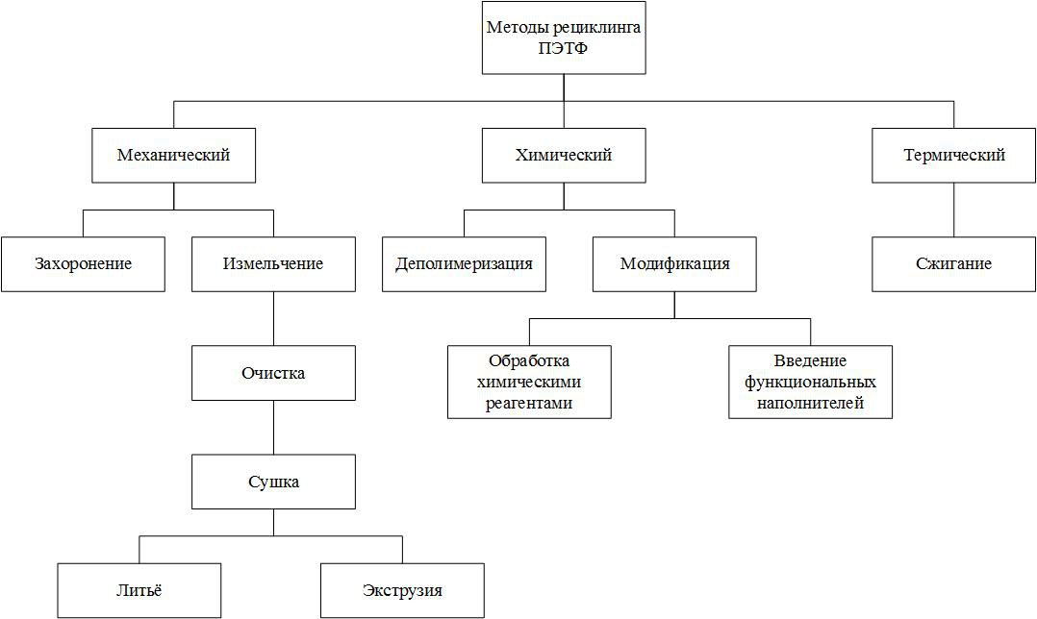
Схема 1 Методы рециклинга ПЭТФ.

Самый бесперспективный метод – это захоронение отходов на специальных полигонах, что наносит непоправимый ущерб экологическому состоянию окружающей среды, и, соответственно, здоровью человека, но также провоцирует нерациональное использование природных ресурсов. Сжигание является самым неэффективным методом утилизации отходов пластмасс.
Интересен метод переработки «бутылка в бутылку». Это когда вторичный ПЭТФ размещается между двумя слоями первичного. Такие многослойные бутылки могут содержать до 50 % вторичного сырья. Данный метод используется за рубежом [9].
Авторы работы [10] предлагают на основе отходов ПЭТФ создавать нанокомпозиционные материалы с использованием различных нанонаполнителей.
Также [11] предлагается метод переработки ПЭТФ в порошкообразный продукт. Метод включает термообработку отходов в замкнутом герметизированном объёме в среде смеси паров, выделяющихся из отходов при термообработке и находящихся в объёме атмосферного воздуха при условии 160⁰С <t< 200⁰C и избыточном давлении пара и воздуха, равном 1,5 ÷4,5 кгс/см² в течение 20 - 40 часов. В результате получается порошок с размерами частиц 5–50 мкм.
Следует отметить, что среди большого количества предлагаемых методов переработки вторичного ПЭТФ, наименее освещён химический. В России ПЭТФ перерабатывается, в основном, механическим рециклингом, т.к. этот способ переработки не требует дорогостоящего специального оборудования и может быть реализован на любом месте накопления отходов. Химический же способ производства относится к более наукоемким производствам, но, тем не менее, является более перспективным, т.к. позволяет получать продукты высокого качества. Химический рециклинг ПЭТФ в основном – это деполимеризация. В зависимости от деструктирующего агента (вода, спирты, кислоты, растворы щелочей) различают гидролиз, гликолиз, метанолиз, аммонолиз и др. Химической деструкцией можно при определённых условиях получать исходное сырьё. Продукты такой вторичной переработки можно использовать для получения лакокрасочных материалов, плёнкообразующих веществ и порошковых материалов [12]. Этот продукт может применяться в качестве добавок для композиционных материалов.
Для решения проблемы переработки вторичного ПЭТФ нами был выбран химический метод. Первые экспериментальные работы показали, что изделия из вторичного ПЭТФ отличаются хрупкостью, получаемые волокна легко ломаются. Поэтому в ходе выполнения работы для повышения пластичности материала дополнительно проводилась модификация отходов, обработка различными реагентами или введение функциональных добавок в композицию.
Модификация поверхности отходов путём обработки различными реагентами значительно расширяет возможности их использования за счёт придания такой обработкой совершенно новых свойств. В данной работе химическую модификацию проводили, вводя различные функциональные добавки в состав композиционных материалов, разрабатываемых на основе отходов. В качестве добавок были выбраны: полиизобутилен (олигомер), фторопласт, дисульфид молибдена.
Методика получения композиционного материала (КМ)
В качестве вторичного сырья использовали бутылки из-под различных напитков.Технология получения КМ состоит из следующих стадий: дробление, очистка, смешение, экструзия, физико-механические испытания.
Дробление осуществляли на молотковой дробилке. Полученные после дробилкифлексы (10–15мм) подвергали ультразвуковой очистке на установке УЗУ – 025.
Для получения КМ очищенныефлексы смешивали с выбраннымидо-бавками в специальном смесителе и перемешивали в течение 30–40 минут. Полученную смесь сушили в вакуумном шкафу при температуре 80–90⁰C в течение 3-х часов.
Подготовленную таким образом смесь перерабатывали на экструдере для получения образцов, необходимых для проведения физико-механических испытаний. Образцы для испытаний представляли собой шайбу диаметром 22–23 мм и высотой 10 мм.
В ходе испытаний определяли коэффициенты трения и линейный износ.Испытания проводили на торцевой машине трения при скорости от-носительного скольжения 0,075 м/с инагрузках от 0,5 до 5 МПа, без наличия смазки. Диапазон изменения нагрузки составлял 0,5 МПа. Линейный износ определяли после шестичасовой работы при нагрузке 3 МПа.
Переработку разработанных композиций осуществляли на лабораторном экструдере. В результате первыхэкспериментальных работ было установлено, что температура переработки не должна превышать 210–220⁰С, т.к. свыше этой температуры получить качественные изделия не удаётся. Вероятно, это связано с повышением температуры в цилиндре за счёт тепла, выделяющегося при трении частиц материала друг с другом, а также при трениио шнек и сам цилиндр. При этом возможен местный перегрев, что и наблюдалось в начале работы.
Таким образом, с учётом тепла, выделяемого при трении материала в процессе движения в цилиндре, температура в зоне головки должна составлять 210–220⁰С.
На данном этапе работы испытания были проведены для композиций, содержащих полиизобутилен (олигомер), фторопласт 32Л и дисульфид молибдена. Результаты испытаний представлены на рис. 1.
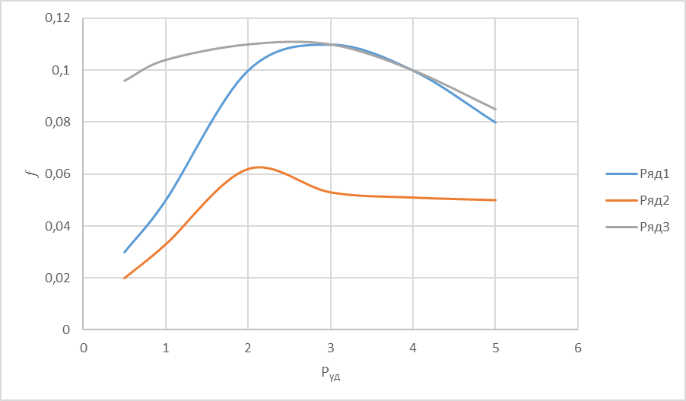
Рисунок1 Зависимость коэффициента трения от нагрузки: 1- образец с полиизобутиленом; 2 - образец с Ф-32Л и полиизобутиленом; 3 - образец с дисульфид молибденом.

Как видно из представленных данных, композиционный материал, содержащий дополнительно фторопласт 32Л обладает низким коэффициентом трения при трении всухую (0,02-0,06).
Линейный износ для композиций 1 и 2составлял 0,02 мкм, а для композиции № 3 0,04 мкм.
Таким образом, результаты предварительных экспериментальных работ по переработке отходов ПЭТФ показали правильность выбранного направления – модификация поверхности вторичного ПЭТФ путём обработки химическими реагентами или введением функциональных добавок при составлении композиционных материалов. Полученные КМ обладают низким коэффициентом трения, повышенной износостойкостью и сопоставимы по свойствам с КМ полученными не из отходов ПЭТФ[13].

Литература
- Языева С.Б., Кулинич П.Б. Экологический аспект в дизайне изделий из полимеров // Инженерный вестник Дона, 2012, №2. URL:ivdon.ru/ru/magazine/archive/n2y2012/840.
- Кудашёв С.В., Желтобрюхов В.Ф., Даниленко Т.И. Полиэтилентерефталат: особенности модификации, структура и направление рециклинга: монография. / Волгоград: ВолгГТУ. 2014.148 с.
- Жураев А.Б., и др. Пути утилизации бытовых отходов полиэтилентерефталата. //Пластические массы. 2005. №3. С. 49-53.
- Беданоков А.Ю., и др. Основные направления переработки и использования вторичного полиэтилентерефталата. /А.Ю. Беданоков и др.// Пластические массы. 2007. №4. С. 48-52.
- Черных А.А. Проблема утилизации отходов полиэтилентерефталат: аналитический обзор // URL: //Recyclers.ru/uploadsilibrary/pet.waste.pdf (дата обращения 02.06.2013 г.).
- Митрофанов Р.Ю., Чистякова Ю.С., Севодин В.П. Переработка отходов полиэтилентерефталата. //ТБО.2006. №6. С.12 – 13.
- Aguado J., Serrano D. Feedstock Recycling of Plastic Wastes 2007. 220 p.
- Hopewell J., Dvorak R., Kosior E. Plastics recycling: challenges and opportunities Phil. Trans. R. Soc. B 2009 pp. 2115-2126; Published 14 June 2009.
- Масленников А. Вторая жизнь//Деловой журнал упаковочной индустрии PakkoGraff. №8. 2004.URL: pakkograff.ru/
- Сборник статей «Вторичное использование полимерных материалов». /Под редакцией Е.Г. Любешкиной//Химия. 1985.192 с.
- Патент 2384592. Способ переработки отходов полиэтилентерефталата в порошкообразный продукт. Опубликован 20.03.2010 г.
- Аид А.И.А., Бедоноков А.Ю., Леднев О.Б. Способы рециклинга полиэтилентерефталата// Малый полимерный конгресс, Москва, 2005. С.57.
- Данюшина Г.А., Дерлугян П.Д., Стрельников В.В., Шишка Н.В. Композиционный антифрикционный полимерный материал// Инженерный вестник Дона, 2017, №1 URL:ivdon.ru/ru/magazine/archive/n1y2017/4053.
References
- Yazyeva S.B., Kulinich P.B. Inženernyj vestnik Dona (Rus), 2012, №2. URL: ivdon.ru/ru/magazine/archive/n2y2012/840.
- Kudashev S.V., Zheltobryukhov V.F., Danilenko T.I. Polietilentereftalat: osobennosti modifikatsii, struktura i napravlenie retsiklinga: monografiya [Polyethylene terephthalate: features of modification, structure and direction of recycling]. Volgograd: VolgGTU. 2014. 148 p.
- Zhuraev A.B. idr. Plasticheskie massy. 2005. № 3. pp. 49-53.
- BedanokovA.Yu. i dr.Plasticheskiemassy. 2007. № 4. pp. 48-52.
- Chernykh A.A. Elektronnyyresurs. URL: Recyclers.ru/uploadsilibrary/pet.waste.pdf.
- MitrofanovR.Yu., ChistyakovaYu.S., Sevodin V.P. TBO. 2006. №6. pp.12 – 13.
- Aguado J., Serrano D. Feedstock Recycling of Plastic Wastes 2007. 220 p.
- Hopewell J., Dvorak R., Kosior E. Plastics recycling challenges and opportunities. Phil. Trans. R. Soc. 2009, pp. 2115-2126; Published 14 June 2009.
- Maslennikov A. Vtorayazhizn'. Delovoy zhurnal upakovochnoy industrii URL: PakkoGraff. № 8. 2004.pakkograff.ru/
- Sbornik statey Vtorichnoe ispol'zovanie polimernykh materialov [Recycling of polymeric materials]. Pod redaktsiey E.G. Lyubeshkinoy. Khimiya. 1985. 192 p.
- Patent 2384592. Sposob pererabotki otkhodov polietilentere-ftalata v poroshkoobraznyy produkt [Method for processing polyethylene terephthalate waste into a powdered product]. Opublikovan 20.03.2010 g.
- Aid A.I.A., Bedonokov A.Yu., Lednev O.B. Sposoby retsiklinga polietilentereftalata [Methods of recycling polyethylene terephthalate].Malyy polimernyy kongress, Moskva, 2005. pp.57.
- Danyushina G.A., Derlugyan P.D., Strel'nikov V.V., Shishka N.V. Inženernyj vestnik Dona (Rus), 2017, №1 URL:ivdon.ru/ru/magazine/archive/n1y2017/4053.

